תרגול 10 - ממשיכים עם בנושאNext.js
בלינק : (https://github.com/zeldner/tenth2026Web ) יש דוגמה של מערכת ציונים (Next.js + Supabase)
בדוגמה , מערכת Full Stack , המבוססת על Next.js App Router וSupabase
הסבר על חלק מהקבצים במערכת:
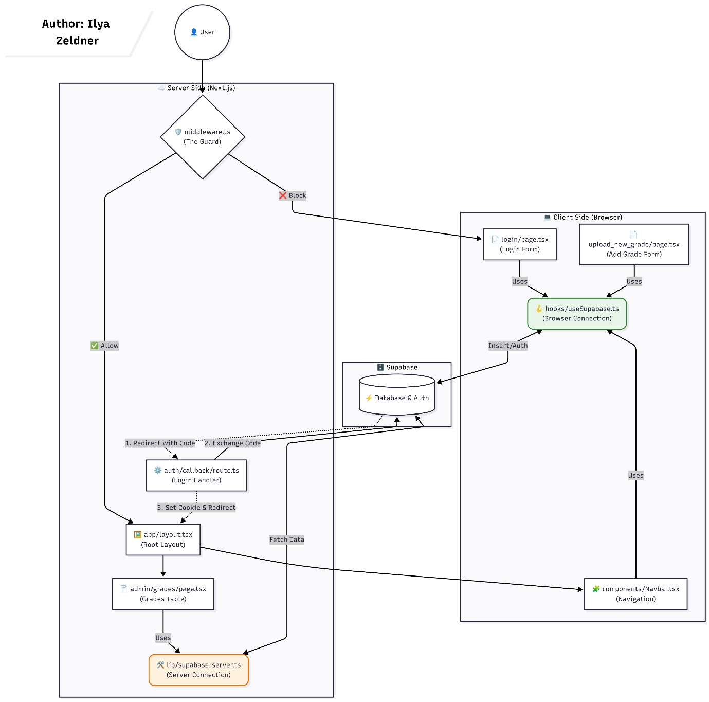

השומר בשער (Security Layer)
לפני שהמשתמש רואה משהו, אנחנו בודקים מי הוא.
זה נעשה על ידי קובץ : src/middleware.ts , אשר נמצא ב Server ותפקידו להיות המאבטח בכניסה. הוא רץ לפני כל טעינת דף.
לדוגמה : המשתמש מנסה להיכנס ל admin , ה-Middleware בודק: "האם יש לך Cookie בתוקף? יש? מעביר אותך לlayout.tsx. אין? מעיף אותך (Redirect) ל login/page.tsx .

התשתית והשלד (Server Structure)
ברגע שנכנסנו, השרת בונה את המעטפת של האתר.
זה נעשה על ידי הקבצים :
- src/app/layout.tsx , אשר Server Component ותפקידו להיות "האבא" של כל העמודים. מכיל את ה-<html> וה-<body> . הוא טוען ומציג את ה Navbar בכל עמוד באתר באופן קבוע.
- src/lib/supabase-server.ts, אשר נמצא ב Server ומתפקד בתור צינור המאובטח לדאטה-בייס. הוא משמש אך ורק את קבצי השרת (כמו grades/page או layout ) כדי לקרוא נתונים תוך שימוש ב-Cookies של המשתמש.
תצוגת הנתונים (Read Data)
הצגת המידע למנהל , קורה בצד שרת לביצועים מקסימליים בעזרת הקבצים :
- src/app/admin/grades/page.tsx , אשר Server Component שמציג את טבלת הציונים. הוא מתחבר ל lib/supabase-server.ts ומושך את הנתונים מ Supabase בשרת.
- שולח למשתמש HTML מוכן עם הטבלה (ללא צורך בטעינה נוספת בדפדפן).
אינטראקציה ופעולות (Write Data)
כשהמשתמש רוצה לבצע פעולה (להקליד, ללחוץ), אנחנו עוברים לצד הלקוח (הדפדפן) בעזרת הקבצים :
- src/app/admin/upload_new_grade/page.tsx , אשר Client Component , יש לו 'use client' ותפקידו להיות טופס להוספת ציון חדש. מנהל את ה-State של השדות (שם, מקצוע, ציון). נהוא מתחבר בעזרת -Hook המיוחד (useSupabase) כדי לשלוח פקודת INSERT לדאטה-בייס.
- src/hooks/useSupabase.ts , אשר Client Tool ותפקידו להיות הצינור של הדפדפן לדאטה-בייס. הוא מספק לכל רכיבי הלקוח (Navbar, Upload, Login) את הגישה לSupabase
תהליך ההתחברות המיוחד (Auth Flow)
איך המשתמש מקבל את ה-Cookie בפעם הראשונה? כאן נכנס הקובץ הכי מתוחכם במערכת.src/app/auth/callback/route.ts : , אשר Server API Route ותפקידו לבצע : "לחיצת היד (Handshake)
לדוגמה התהליך (Flow):
  - המשתמש לוחץ Login בדף login/page.tsx
  - Supabase מחזיר אותו לכתובת הזו עם "קוד סודי"
  - הקובץ הזה לוקח את הקוד, מאמת אותו מול Supabase
  - התוצאה: הוא מייצר Cookie מאובטח, שותל אותו בדפדפן, ומפנה (Redirect) את המשתמש לדף הבית.

סיכום קצר: מי מדבר עם מי?
- הדפים הסטטיים (Grades): מדברים עם lib/supabase-server מושכים מידע.
- הטפסים (Login, Upload): מדברים עם hooks/useSupabase שולחים פעולות.
- האימות (Callback Route): מקשר בין הדפדפן לשרת כדי ליצור את הכניסה הראשונית.

עליכם לבצע את השינויים הבאים בקוד הקיים
משימה 1: שיפור תצוגה (UI Logic)
בקובץ admin/grades/page.tsx בתוך ה-Map של הטבלה, שנו את הלוגיקה של צבע הציון:
- נכשל (0-55): צבע אדום (text-red-600) ופונט מודגש.
- עובר (56-89): צבע אפור כהה (text-slate-700).
- מצטיין (90-100): צבע זהב/צהוב (text-amber-500) ופונט מודגש מאוד (font-extrabold).
משימה 2: ולידציה בטופס (Validation)
בקובץ admin/upload_new_grade/page.tsx, בתוך הפונקציה handleSubmit לפני השליחה לSupabase:
- הוסיפו בדיקה (if): אם הציון (score) גדול מ-100 או קטן מ-0.
- אם התנאי מתקיים – הציגו הודעת שגיאה (setMessage) בצבע אדום ועצרו את הפונקציה (return) אל תתנו לבקשה להישלח לדאטה-בייס!
משימה 3: הוספת "הערת מרצה" (Database Migration)
אנו רוצים להוסיף לכל ציון טקסט חופשי (Feedback)
- :Supabase היכנסו לממשק הניהול והוסיפו לטבלת grades עמודה חדשה בשם feedback מסוג Text.
- :Upload Pageהוסיפו שדה input אוtextarea לטופס, ושמרו את הערך שלו ב useState חדש. עדכנו את פקודת ה-insert שתשמור גם את הfeedback
- Grades Page : הוסיפו כותרת עמודה (<th>) ותא בטבלה (<td>) שמציג את ההערה.
משימה 4 (אתגר) : מחיקת שורה
דף הציונים הוא Server Component ולכן אי אפשר להוסיף לו onClick המשימה: צרו קומפוננטה חדשה DeleteButton.tsx שהיא Client Component
- הקומפוננטה תקבל id כprop
- בלחיצה, היא תבצע supabase.from('grades').delete().eq('id', id).
- שלבו את הכפתור הזה בתוך הטבלה בדף הציונים.
בהצלחה!

